KBLog履歴データの閲覧方法
KEK版Control System Studio

バージョン: | 1.0
ステータス: | Release
ファイル: | input.doc
作成者: | Satoshi Ueda, Takashi Nakamoto
最終更新日: | December 22, 2011

履歴
バージョン | 日付 | 更新者 | 変更部分 | 変更内容
0.1 | 2011-11-21 | sueda | 全て | アウトラインの作成
0.2 | 2011-11-27 | sueda | 1 | 「1.1 概要」を執筆
0.3 | 2011-12-18 | sueda | 1 | 「1.2 画面」の一部を執筆
0.4 | 2011-12-21 | sueda | 1 | 「1.2 画面」の残りを執筆
1.0 | 2011-12-22 | tnakamoto | 全て | KBLogに関する部分を加筆、構成を変更

文書の公開について
本文書は公開文書です。下記の公開範囲に含まれる組織または人物が閲覧することができます。
公開範囲
本文書はKEKの職員とオペレータの他、どなたでも閲覧することができます。

目的
本文書は、KEK版CSSのユーザーが対象です。KEK版Control System Studio(CSS) 3.0.1では新たにKBLogからの履歴データの読み出しがサポートされました。本文書では、KBLogから履歴データを読み出してCSSのData Browserで履歴データを表示させる方法について説明します。

目次
1. はじめに 5
1.1. KBLogの設定 5
1.1.1. アーカイバのURLの設定 5
1.1.2. KBLog の設定 5
2. Data Browserの使用方法 7
2.1. 概要 7
2.2. Data Browserパースペクティブ 7
2.3. 履歴データの表示 8
2.3.1. PVの検索 8
2.3.2. 新規のプロットの作成 9
2.3.3. プロット画面の使い方 10
2.3.4. Propertiesビュー 14
2.3.5. Export Samplesビュー 15
2.3.6. Inspect Samplesビュー 16
2.3.7. Inspect Waveformsビュー 17
2.4. Data Browserパースペクティブのリセット 18
2.5. Archive Searchビューから新規プロット画面を開く 18
2.6. Archive Searchビューにて検索結果を追加していく 18
2.7. 履歴データ取得の中断 19
2.8. アーカイブとデータソース 20
2.9. kblogrdからのデータ転送量の節約 23
2.10. kblogrdコマンドからのエラーメッセージ 23
3. 参考文献 25

図の一覧
Figure 1 : KBLogの設定ダイアログ 6
Figure 2 : Data Browserパースペクティブ 7
Figure 3 : 検索開始時に表示される警告ダイアログ 8
Figure 4 : PVの検索例 9
Figure 5 : 正規表現を用いた検索 9
Figure 6 : BM_DCCT:LCURの履歴データを表示 10
Figure 7 : プロット画面上で右クリックした場合のメニュー画面 11
Figure 8 : Formulaの設定ダイアログ 12
Figure 9 : プロットツールバー 12
Figure 10 : 注釈の例 14
Figure 11 : Inspect Samplesビュー 16
Figure 12 : “Connected”がプロット画面上に表示されている例 17
Figure 13 : Inspect Waveformsビュー 17
Figure 14 : 検索のオプション 19
Figure 15 : データ取得中に表示されるステータスバー 19
Figure 16 : Progressビュー 19
Figure 17 : デフォルトのデータソースの一覧 20
Figure 18 : 検索対象のアーカイブを指定して検索 21
Figure 19 : Propertiesビューに表示されるデータソース 22
Figure 20 : デフォルトのデータソースから履歴データを取得しようとしている例 22
Figure 21 : CSSのログの設定 24
Figure 22 : kblogrdからのエラーメッセージ 24

表の一覧
Table 1: KBLog について変更可能な設定項目 6
Table 2 : プロット画面上で右クリックしたときのメニュー 11
Table 3 : プロットツールバーの機能 13
Table 4 : Tracesタブ 15

はじめに
KEK版 CSS 3.0.1 [1]では新しくKBLogからの履歴データの読み出しができるようになりました。これにより、過去にKBLogにてアーカイブされたデータをCSSの Data Browser上で表示させることができます。本ドキュメントは、CSSのData Browser上でKBLogにてアーカイブされたデータを表示させるための方法を解説します。
なお、kblogrdコマンドがある環境でCSSを起動した場合にのみKBLogの履歴データを閲覧できるようになっています。また、Linux と Mac OS Xのみを対象としており、Windowsについてはサポートされていません。

KBLogの設定
インストール手順書[2]に従い、 KEK版 CSSをインストールし、SuperKEKB向けの起動スクリプトを用いてCSSを起動すると、KBLogがデフォルトのアーカイバとして設定されています。デフォルトでは、abco4.kekb.kek.jp上にて設定を変更することなくData Browserを用いればすぐに履歴データを表示できるように設定がされています。

アーカイバのURLの設定
KBLogアーカイバのURLはデフォルトで kblog:///KEKBLog となっています。このURLは、KBLog関連のファイル（ログファイル、lcfファイル）などがある親ディレクトリが/KEKBLog であることを示しています。
もし他のディレクトリにこれらのファイルがある場合には、このURLを変更する必要があります。このURLを変更するには、acc_settings.sh （Linux版ではCSSのルートディレクトリ、Mac OS X版ではcss_kek_superkekb.app/Contents/MacOSにあります）をエディタ等で開き、下記の行を書き換えてください。
SUPERKEKB_ARCHIVE_URLS=”kblog:///KEKBLog”
なお、KBLogの場合には、URLは必ず kblog:// からはじめ、ルートディレクトリからのパスをその後に付け足します。

KBLog の設定
KBLog の設定ダイアログを開くには、CSSのメインメニューからEdit → Preferencesを選択し、さらに PreferencesダイアログでCSS Applications → Trends → KBLogを選択してください。Figure 1に示すダイアログが開かれます。このダイアログで設定可能な項目と説明については、Table 1を参照してください。
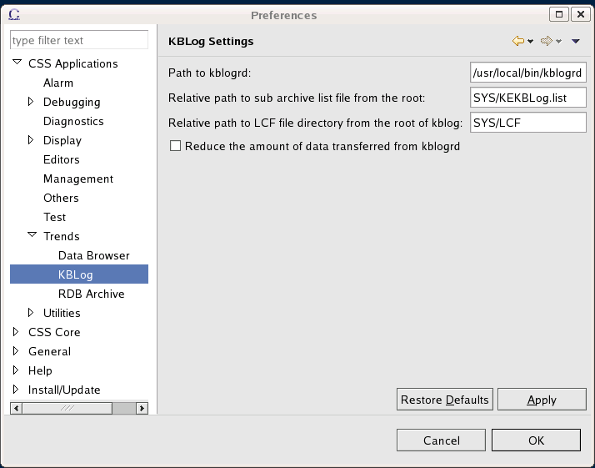
Figure 1 : KBLogの設定ダイアログ

項目 | デフォルト値 | 説明
Path to kblogrd | /usr/local/bin/kblogrd | kblogrdコマンドの絶対パス。
Relative path to sub archive file from the root | SYS/KEKBLog.list | アーカイバのURLで指定したディレクトリからのKEKBLog.listの相対パス。
Relative path to LCF file directory from the root of kblog | SYS/LCF | アーカイバのURLで指定したディレクトリからの*.lcfがあるディレクトリへの相対パス。
Reduce the amount of data transferred from kblogrd | No | kblogrdコマンドからのデータ転送量を抑制するかどうか。詳細は「2.9 kblogrdからのデータ転送量の節約」を参照のこと。
Table 1: KBLog について変更可能な設定項目

Data Browserの使用方法
ここでは、CSSにてKBLogの履歴データを表示させるために、Data Browserの基本的な使い方について説明します。なお、 Data Browserの詳細な使い方については、CSSのヘルプのCSS Applications → Trends → Data Browserを参照してください。

概要
Data Browserは、CSSに実装されているツールの一つで、リアルタイムで取得したPV（チャネル）の値や、アーカイブされたPVの値を、ストリップチャートにプロットします。Strip ToolやArchive Viewerと同様の機能を提供しますが、CSSの他のツールと親和性が高く、より使いやすくなっています。

Data Browserパースペクティブ
Data Browserパースペクティブでは、プロット画面の他に、左側にPVの検索ができるArchive Searchビューが、下部にはPropertiesビューやExport Samplesビューが表示されるようになっており、履歴データを見るのに適した画面構成になっています。

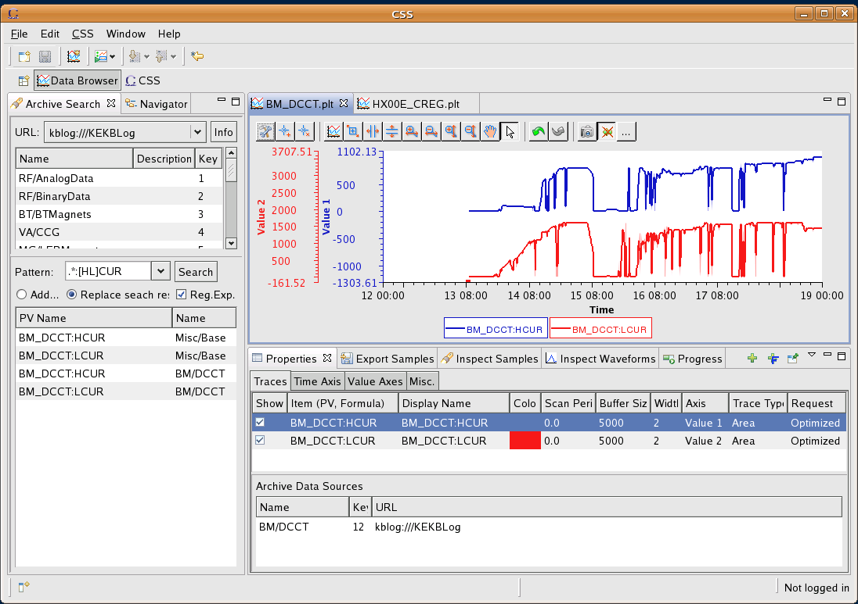
Figure 2 : Data Browserパースペクティブ
Data Browserパースペクティブに移行するには Window → Open Perspective → Other → Data Browser を選択します。パースペクティブ上では、各ビューを閉じたり、大きさを変更したりすることができます。

履歴データの表示
履歴データをData Browser にグラフとして表示させる方法について説明します。

PVの検索
まず、表示させたいPVをArchive Search ビューにて検索します。表示させたいPV名の全てまたは一部をPattern 欄に入力してSearchボタンをクリックしてください。ここで、Figure 3のような警告ダイアログが表示されますが、KBLogの場合にはPVの検索にはほとんど時間がかかりませんので、OKボタンをクリックしてください。すると、Archive Searchビューの最下部にヒットしたPV名が列挙されます。なお、PV名の右側のName欄に表示されているのはアーカイブ名です。アーカイブ名に関する説明については、「2.8アーカイブとデータソース」を参照してください。

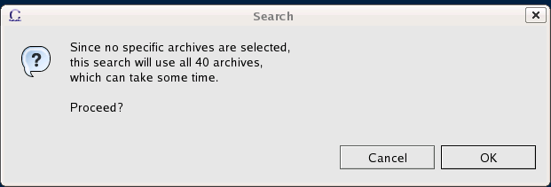
Figure 3 : 検索開始時に表示される警告ダイアログ
なお、検索するPV名にはワイルドカードとして ”?” と”*” を含ませることができます。 ”?” は任意の一文字を表し、”*” は任意の長さの文字列を表します。
また、検索に正規表現を用いたい場合には、Reg.Exp.にチェックを入れ、Pattern欄に正規表現を入力してください。正規表現に関する説明については、CSSのヘルプのCSS Applications → Trends → Data Browser → Searchを参照してください。
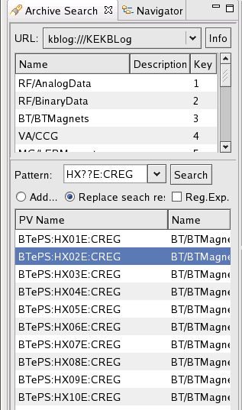
Figure 4 : PVの検索例 | Figure 5 : 正規表現を用いた検索

新規のプロットの作成
PVの検索ができたら、ツールバーにあるボタン（Open new Data Browser plot）をクリックして、新規のプロット画面を作成してください。そして、Archive Searchビューに表示されているPVをプロット画面上にドラッグしてください。すると、直近1時間以内の履歴データが表示されます。また、Channel Access経由で取得される現在値が随時取得され、プロット画面がそのたびに更新されます。当然、その期間内に履歴データがない場合には、何も表示されません。プロット画面上の時間軸を変更するには、プロット画面上部にあるボタン（Open start/end time dialog box）をクリックし、時間軸の開始時刻と終了時刻を設定してください。
Figure 6は、 BM_DCCT:LCURの2010年5月12日から1か月分のデータを表示させています。プロット画面上では、時間軸を適当な間隔に分割し、各時間間隔の平均値、最大値、最小値が表示されています。平均値は、濃い色の線で表されています。また、最大値と最小値については、その値の範囲が薄い色で示されています。

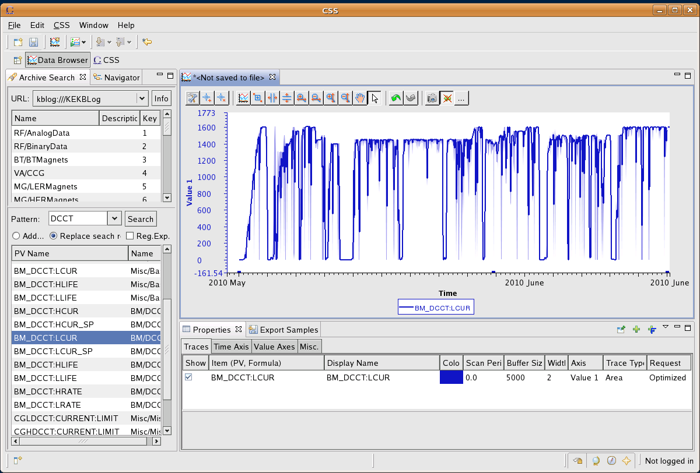
ドラッグ
Figure 6 : BM_DCCT:LCURの履歴データを表示
なお、プロット画面の時間軸が長いか、対象とするPVのサンプリングレートが高い場合には、履歴データを取得するのに実行しているkblogrdコマンドが完了するまでにかなりの時間がかかる場合があります。プロット画面はkblogrdコマンドが完了するまで更新されませんので、注意してください。なお、履歴データの取得を途中で中断したい場合には、「2.7履歴データ取得の」を参照してください。
また、プロット画面上には複数のPVを表示させることができます。 プロット画面上にさらにPVを追加するには、Archive Searchビューから別のPVをそのプロット画面上にドラッグするだけです。
なお、プロット画面上で右クリックしてAdd PVを選択し、プロットしたいPV名を入力することでも履歴データを表示させることはできますが、この場合には全てのデフォルトのデータソースを検索しようとするため、データを表示させるのに時間がかかる場合があるため、あまりお勧めはしません。データソースに関する詳細な説明については、「2.8アーカイブとデータソース」を参照してください。

プロット画面の使い方
プロット画面上で右クリックすることで利用できる機能を以下の表に示します。

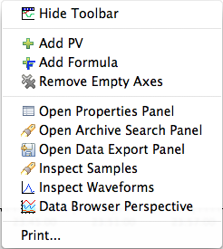
Figure 7 : プロット画面上で右クリックした場合のメニュー画面

メニュー | 説明
Hide [Show] Toolbar | プロットツールバーを隠し[表示し]ます。
Add PV | PVのプロットを作成します。
Add Formula | PVの値に何らかの演算を施した値を表示させることができます。複数のPVの値を用いて演算をさせることもできます。それぞれのPVの値がx1、 x2というように表示されるので、x1+x2などのように入力します（Figure 8）。
Remove Empty Axes | ラベルの付けられていない軸を削除します。
Open Properties Panel | Propertiesビューを開きます（2.3.4）。
Open Archive Search Panel | Archive Searchビューを開きます。
Open Data Export Panel | Export Samplesビューを開きます（2.3.5）。
Inspect Samples | Inspect Samplesビューを開きます（2.3.6）。
Inspect Waveforms | Inspect Waveformsビューを開きます（2.3.7）。
Data Browser Perspective | パースペクティブを変更、またはリセットします（2.4）。
Table 2 : プロット画面上で右クリックしたときのメニュー

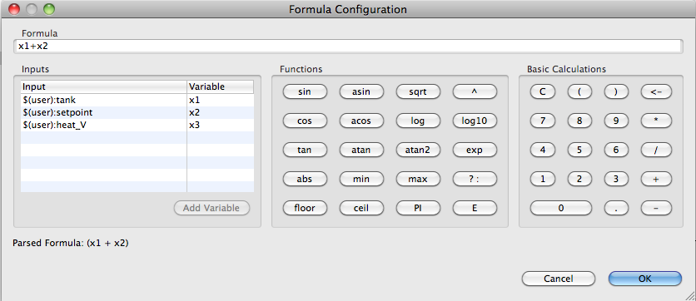
Figure 8 : Formulaの設定ダイアログ
プロットツールバーは、プロット画面を操作するための機能を提供します。機能の詳細を以下の表に示します。

Figure 9 : プロットツールバー

意味 | 説明
Configure Settings | グラフの表示を設定するためのダイアログを開きます。
Add Annotation | プロットの一点に注釈を付けることができます（Figure 10）。初めのクリックで注釈の設定ダイアログが開かれ、次のクリックで注釈をグラフ上に付加します。
Remove Annotation | 注釈を消去します。
Stagger Axes | 各プロットが重ならないように縦軸の値を調整します。
Rubberband Zoom | 長方形上にドラッグすることでチャートの一部を拡大します。
Horizontal Zoom | 一部をドラッグすることで横軸に対しチャートを拡大します。
Vertical Zoom | 一部をドラッグすることで縦軸に対しチャートを拡大します。
Zoom In Horizontally | 横軸の表示範囲を狭めます（短期間のチャートの変化を見たいときに利用します）。
Zoom Out Horizontally | 横軸の表示範囲を広げます（長期間のチャートの変化を見たいときに利用します）。
Zoom In Vertically | 縦軸の表示範囲を狭めます。
Zoom Out Vertically | 縦軸の表示範囲を広げます。
Panning | ドラッグしながら軸やプロットを動かしてドロップすることで、見たいポイントまでチャートを遡ることができます。
None | Zoomなどが有効になっているとき、その機能を解除したいときに使います。
Undo | 前の作業を取り消します。
Redo | 前の取り消しを取り消します。
Save Snapshot | チャートをスナップショットとして画像に保存するダイアログを開きます。
Enable/Disable Scrolling | ストリップチャート表示をするか横軸を固定するかを設定します。
Open Start/End Dialog Box | 横軸の範囲を指定するダイアログを開きます。
Table 3 : プロットツールバーの機能
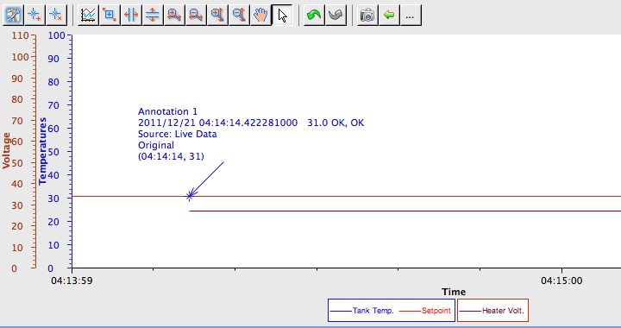
Figure 10 : 注釈の例

Propertiesビュー
Propertiesビューにおいては、プロットの設定を行うことができます。PropertiesビューはCSSのBOYなどといった他のアプリケーションと共通なので、アクティブになっているアプリケーションのPropertiesを表示します。多くのプロット画面をそれぞれ比較したいときなど、あるプロット画面にあるPropertiesビューを関連付けたい場合には、ボタンを押した状態にします。また、ボタンを押し新たなビューを開くこともできます。
Tracesタブでは、各PVのプロットの設定を行います。

メニュー | 説明
Trace | チェックを外すことで、一時的にプロットを表示しないようにできます。
Item | PV名、またはFormula名を示します。
Display Name | 凡例におけるPVの表示名を設定します。
Color | 表示色を設定します。
Scan Period | PVの値をスキャンする頻度を設定します。0を入力すると、そのPVで設定されているスキャン間隔がそのまま適用されます。
Buffer Size | 保持する最大サンプル数を設定します。
Width | プロット線の太さを設定します。
Axis | どの縦軸に対応するかを設定します。
Trace Type | プロットの表示方法を設定します。
Request | Optimizedを指定すると、ある一定数のサンプルの平均値・最大最小値を取って表示します。この数はPreferencesで設定できます。こうすることで、PVの値が安定して変化しているかがわかりやすいというメリットがあり、基本的にはこちらを指定します。  Raw Dataを指定すると、サンプルの値をそのまま表示します。列挙型などをグラフで表示させる場合には、その平均値などは全く意味を持ちませんので、Raw Dataを指定するとよいでしょう。ただし、Raw Dataを選択するとCSSの動作が非常に重たくなる場合があるので注意してください。
Table 4 : Tracesタブ
Time Axisタブでは、横軸（時間軸）についての設定を行います。
Value Axesタブでは、縦軸についての設定を行います。
Miscタブでは、表示を更新する頻度、背景色の設定を行います。

Export Samplesビュー
Export Samplesビューにおいては、データをExcelのようなスプレッドシートやMatlab用のデータとして出力することができます。
Samples to Exportの項では、出力範囲、Source （Plot、 Raw Archived Data、 Optimized Archived Data）を指定します。Sourceの詳細については、Propertiesビューを参照してください。
Formatの項では、出力形式、出力内容、数値の表示形式を指定します。
Outputの項では、出力するファイル名を指定します。Exportボタンを押すことで出力されます。

Inspect Samplesビュー
各PVの時間ごとの値を表の形で表示します。このビューはデフォルトでは表示されません。プロット画面を右クリックしてInspect Samplesをクリックし表示させてください。

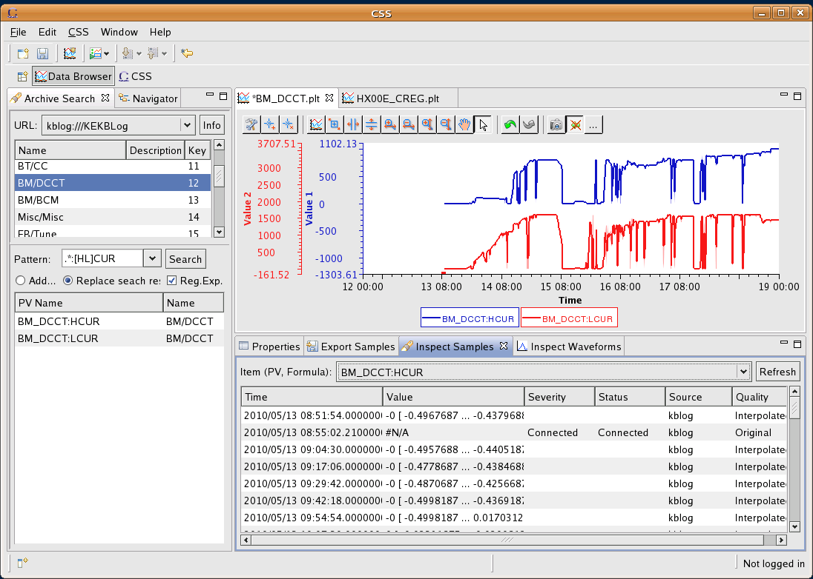
Figure 11 : Inspect Samplesビュー
まず、Source欄にkblogと表示されているデータはKBLogから取得された履歴データです。
KBLogから取得された履歴データのうち、Quality欄にOriginalと表示されている場合には、実際にkblogrdコマンドから得られたデータそのものであることを表しています。一方で、Quality欄にInterpolatedと表示されているデータは、プロット画面に表示する際に計算されたある時間間隔ごとの平均値、最大値、最小値になります。Time欄には、その時間間隔の中央の時刻が表示されます。
また、Severity欄とStatus欄については、Channel Accessを通じて得られた値については、そのPVのSeverityとStatusが表示される一方で、KBLogから得られた履歴データについては、SeverityとStatusが記録されていないため、通常何も表示されません。しかし、KBLogに”Connected”、”Disconnected”と記録されているものについては、そのままInspect SamplesビューのSeverity欄とStatus欄に表示されます。また、”Connected”、”Disconnected”についてはプロット画面上にFigure 12のように、時間軸上に点として表示されています。

Figure 12 : “Connected”がプロット画面上に表示されている例
なお、仕様上、新たにKBLogや Channel Accessを経て得られたデータはInspect Samplesビューの表に自動的に反映されません。最新の取得したデータをこの表でみるためには、そのつどRefreshボタンを押す必要があります。

Inspect Waveformsビュー
波形データ（配列）のIndexごとの値をグラフの形で表示するためのビューです。このビューはデフォルトでは表示されません。プロット画面を右クリックしてInspect Waveformsをクリックし表示させてください。
波形データを表示させるためには、まず対象とするPVを通常の方法でData Browserのプロット画面上に表示させてください。プロット画面上には、その波形（配列）の最初の要素の履歴データが表示されます。その後、Inspect WaveformsビューにてItem (PV、 Formula): と書かれているところで、表示させたい波形を保持しているPVを選択することで、Figure 13のように波形のスナップショットが表示されます。どの時刻の波形が表示されているのかは、ビュー下部のTimestampを見ればわかります。また、ビュー下部のスクロールバーをスクロールすることで、他の時刻の波形を見ることができます。
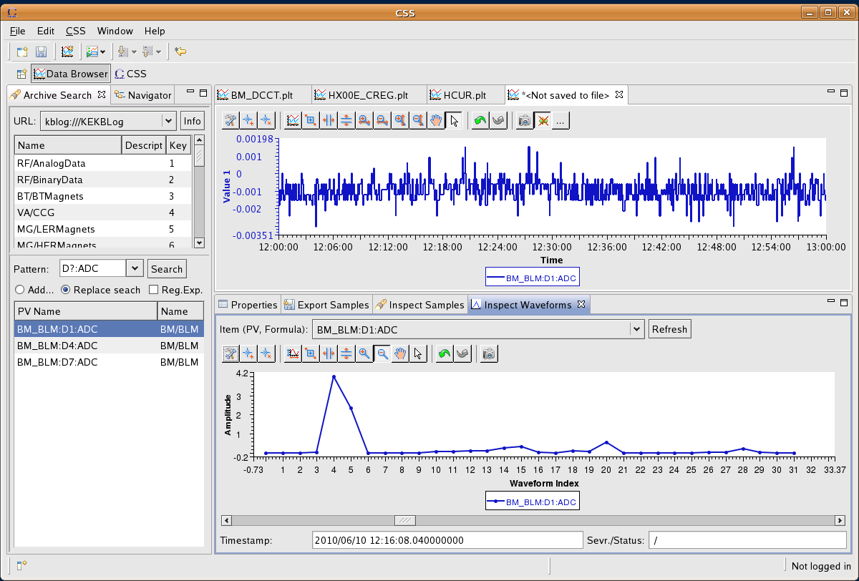
Figure 13 : Inspect Waveformsビュー
なお、 KBLogから波形（配列）の履歴データを取得する際には、全ての配列データを取得しません。波形データは場合によってはCSSの動作を非常に重たくさせるため、ある程度間引きした状態で取得されます。間引きせずに、KBLogにアーカイブされた全ての配列データを見たい場合には、Propertiesビューにて波形データを保持するPVのRequestを”Raw Data”に変更し、さらにInspect WaveformsビューにてRefreshボタンを押すことでできます。しかし、”Raw Data”を選択することで、CSSの挙動が非常に遅くなる可能性があるので注意してください。

Data Browserパースペクティブのリセット
データブラウザではビューを動かしたり、大きさを変更したり、ビューを消したりといったことができますが、作業している内に画面構成がごちゃごちゃとしまうことがあります。またArchive SearchビューやPropertiesビューといった、履歴データを表示させるのに欠かせないビューを消してしまったといったこともあるでしょう。そのような場合には、Data Browserのパースペクティブをデフォルトの状態に戻してください。デフォルトの状態に戻すには、プロット画面上で右クリック → Data Browser Perspectiveを選択すると、 Reset? というダイアログが表示されるので、Yesボタンをクリックしてください。
これにより、左側にArchive SearchビューとNavigatorビュー、下側にPropertiesビューとExport Samplesビューが表示されるデフォルトの画面構成に戻ります。

Archive Searchビューから新規プロット画面を開く
Archive SearchビューにてPV名を検索した後、PV名を右クリックし、 Process Variable→ Data Data Browserと選択することで、新たにプロット画面が開き、そのPVが表示されます。

Archive Searchビューにて検索結果を追加していく
Archive Searchビューにて、デフォルトではReplace search resultというオプションが有効になっています。このオプションは、Searchボタンをクリックするたびに、リスト上に表示されている過去の検索結果を新しい検索結果を置き換えます。
一方で、Add search resultを選択すると、Searchボタンをクリックするたびに、リスト上に表示されている過去の検索結果に、さらに新しい検索により見つかったPVが追加されます。
なお、Archive Searchビューの幅が狭い場合には、” Add search result”と” Replace search result”という項目のラベルが潰れて一部が見えないかもしれませんが、”Add…”や”Replace …”などと表示されているのがそれです。
Figure 14 : 検索のオプション

履歴データ取得の中断
プロット画面の時間が長かったり、対象とするPVのサンプリングレートが高かったりする場合には、KBLogから取得するデータ点数が多くなり、プロット画面に表示されるまでにかなりの時間待たされる場合があります。データを取得中に他の操作をすることもできますが、このデータ取得の操作を中断させることもできます。
データ取得中には、CSSのウィンドウの下部にFigure 15のようにステータスバーが表示されます。
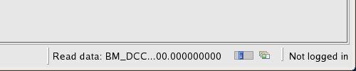
Figure 15 : データ取得中に表示されるステータスバー
ここで、ボタンをクリックすることにより、Figure 16のようにProgressビューが表示されます。このProgressビューには、履歴データ取得に限らず、CSSのバックグラウンドで走っているあらゆる処理が表示されます。その中で、履歴データ取得の処理に関しては”Read data: …“と表示されているので、その項目の右側にあるボタンをクリックすることで、KBLogからのデータの取得を中断させることができます。
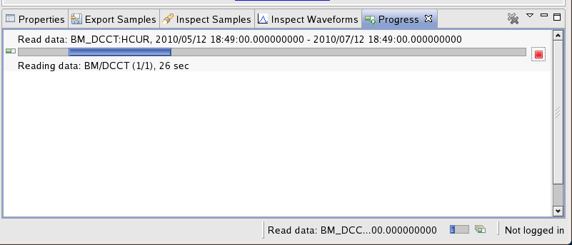
Figure 16 : Progressビュー

アーカイブとデータソース
CSSでは複数のアーカイバから履歴データを取得できるようになっています。そこで、履歴データを提供してくれるもののことをデータソースと呼びます。データソースは、かならずしもアーカイバと1対1 で対応する概念ではありません。
KBLogの場合、履歴データはいくつかのアーカイブに分けられて保存されており、この一つ一つのアーカイブのことをCSSではデータソースと呼んでいます。CSSのメインメニューからEdit → Preferencesを選択し、さらに PreferencesダイアログでCSS Applications → Trends → Data Browserを選択してください。Figure 17のようなダイアログが表示されるはずですが、その最下部にデフォルトのデータソースが列挙されています。SuperKEKB向けの起動スクリプトを用いてCSSを起動すると、Figure 17のようにKBLogにあるデータソースが自動的にデフォルトのデータソース群として登録されます。必要であれば、このダイアログにてデフォルトのデータソース群に新たにデータソースを加えたり、既存のものを取り除いたりすることができます。

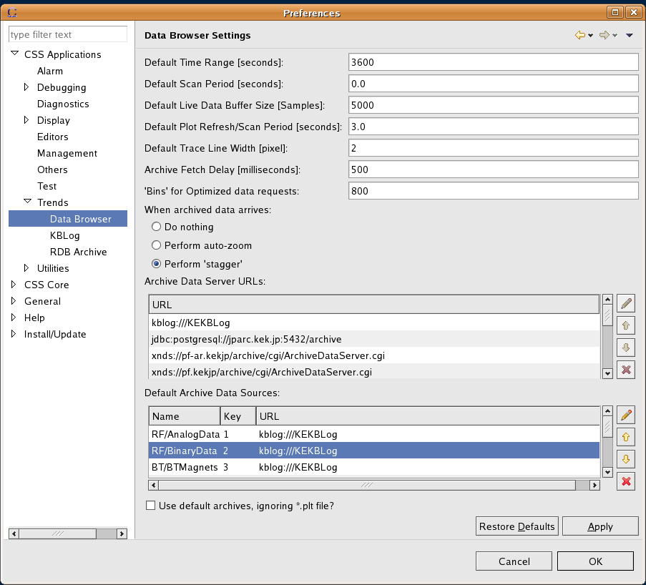
Figure 17 : デフォルトのデータソースの一覧

1 つのデータソースはName、Key、URLから成っています。KBLogの場合には、「1.1.1アーカイバのURLの設定」で説明したとおりURLは必ずkblog://ではじまります。また、NameはKBLog内でのアーカイブの名前で、例えばBM/DCCT_yyyymmddhhmmss.log1及びBM/DCCT_yyyymmddhhmmss.log2というログファイルがありますが、このBM/DCCTがアーカイブ名になります。このアーカイブ名はPVの検索や、kblogrdコマンドを実行するときに末尾の引数として使われるものです。Keyは、そのURL内で1つ1つのアーカイブに与えられるユニークな整数であり、KBLogの場合には、KEKBLog.list内でのアーカイブ名の順番がそのままKeyになっています。
あらかじめ自分が閲覧したいPVが属するアーカイブ名が分かっている場合には、Archive Searchビューで検索をするときに、そのアーカイブを選択して検索することができます。このようにすることで、対象外のアーカイブのPVが検索されることがなくなり、Figure 3の警告ダイアログもいちいち表示されなくなります。Figure 18は、BM/DCCTを選択してから検索することで、 他のアーカイブの検索結果が表示されなくなるという例を示しています。
Figure 18 : 検索対象のアーカイブを指定して検索
データソースは、プロット画面上に表示する際に重要なものになります。Figure 19のように、Propertiesビューの上部にて項目を選択すると、下部にデータソースの一覧が表示されます。Figure 19の例では、URLがkblog:///KEKBLogで、Keyが12で、NameがBM/DCCTのアーカイブからBM_DCCT:HCURの履歴データを取得していることを示しています。Archive Searchビューからプロット画面にドラッグをした場合には、このように1つのデータソースからのみ履歴データを取得するようになっています。

Figure 19 : Propertiesビューに表示されるデータソース
一方で、プロット画面上で右クリックしてAdd PVを選択してPVを追加するなどした場合には、Figure 20のように複数のデータソースがPropertiesビューに表示されるはずです。ここに表示されるデータソースは、Figure 17にて設定したデフォルトのデータソースです。CSSはプロット画面を描画しようとするときに、ここに表示されている全てのデータソースから履歴データを取得しようとします。KBLogの場合、一つのデータソースごとに別々のkblogrdコマンドが実行されます。つまり、Figure 20の例では、BM_DCCT:HCUR の履歴データを取得するのに40回ほどkblogrdコマンドが実行され、そのうち実際に履歴データを返すのは1つまたは数個のプロセスだけです。kblogrdコマンドを実行するのにはそれなりのオーバーヘッドがともなうため、Figure 20の例ではプロット画面を描画する際にCSSのレスポンスが少し悪くなります。このため、自分が閲覧しようとしているPVが属しているアーカイブが分かっている場合には、データソースを指定して履歴データを取得させた方が良いでしょう。

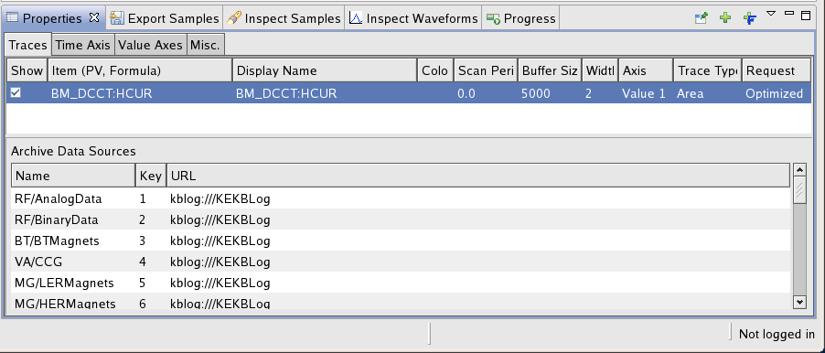
Figure 20 : デフォルトのデータソースから履歴データを取得しようとしている例
Propertiesビューにて、データソースを後から付け足したり、削除したりすることは可能です。Propertiesビューの下部のリストにて、右クリックをしてAdd Archive Data SourceまたはRemove Archive Data Sourceを選択してください。

kblogrdからのデータ転送量の節約
デフォルトの設定では、Data Browserのプロット期間中の全データを間引きせずにkblogrdから取得し、その上で時間区切りごとに平均値、最大値、最小値を計算してプロット画面にグラフを表示します。このため、長いタイムスパンで履歴データを見ようとすると、kblogrdの実行自体に時間がかかってしまい、グラフが表示されるまでに長い時間待たされることがあります。例えば、BM_DCCT:HCURについて、2010年5月14日から2010年6月14日までの1か月分の間に約268万点の浮動小数点数が記録されていますが、これをData Brwoserで表示させようと思うとkblogrdからデータを取得するだけで30秒以上もかかってしまう場合があります。
そこで、kblogrdの”d”オプションを用いて、あらかじめkblogrd側でデータを間引くことである程度この速度を速めることができます。この方法でkblogrdからデータを取得させるには、「1.1.2 KBLog の設定」にて説明されているように、KBLogの設定ダイアログにて”Reduce the amount of data transferred from kblogrd”のオプションを有効にしてください。すると、上記のBM_DCCT:HCURの1か月分の例では10秒ほど表示されるまでにかかる時間が短縮されます。
ただし、このオプションを有効にすると、各区間における平均値、最大値、最小値が表示されなくなるので注意してください。

kblogrdコマンドからのエラーメッセージ
kblogrdコマンドの標準エラー出力はCSSのログ機構を通じてロギングすることができます。kblogrdコマンドの標準エラー出力のログレベルはFINEに設定されており、デフォルトの設定ではどこにもロギングされません。例えば、CSSの標準出力に表示させたい場合には、以下の方法でロギングの設定を変更してください。
まず、CSSのメインメニューからEdit → Preferencesを選択し、さらに PreferencesダイアログでCSS Core → Loggingを選択してください。Figure 21のようなダイアログが開くので、ここでGlobal Settings:のLog LevelをFINEに変更することで、kblogrdの標準エラー出力に吐かれるメッセージが、Figure 22のようにCSSの標準出力に出力されるようになります。Figure 22に太字で示した部分が、kblogrdの標準エラー出力に吐かれたメッセージです（実際には端末上では太字では表示されません）。

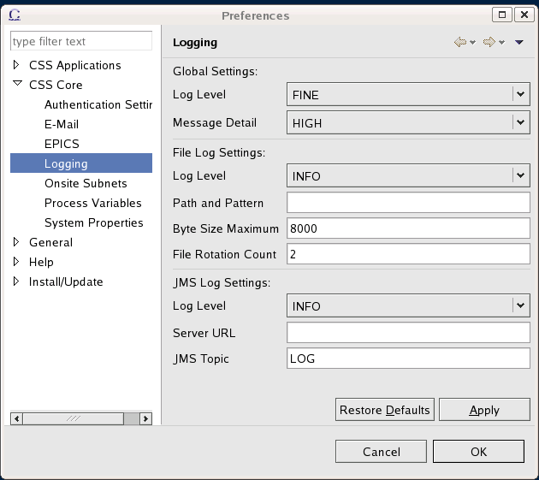
Figure 21 : CSSのログの設定
2011-12-22 17:50:05.079 FINE [Thread 57] org.csstudio.archive.reader.kblog.KBLogErrorHandleThread (run) - Error message from /usr/local/bin/kblogrd (132): BTHPMG:PULSEQ1:TOT_VMON not connected.
2011-12-22 17:50:05.080 FINE [Thread 57] org.csstudio.archive.reader.kblog.KBLogErrorHandleThread (run) - Error message from /usr/local/bin/kblogrd (132): BTHPMG:PULSEQ1:IMON not connected.
2011-12-22 17:50:05.080 FINE [Thread 57] org.csstudio.archive.reader.kblog.KBLogErrorHandleThread (run) - Error message from /usr/local/bin/kblogrd (132): BTHPMG:PULSEQ1:VSET_r not connected.
2011-12-22 17:50:05.081 FINE [Thread 57] org.csstudio.archive.reader.kblog.KBLogErrorHandleThread (run) - Error message from /usr/local/bin/kblogrd (132): BTHPMG:PULSEQ1:SUBVSET_r not connected.
Figure 22 : kblogrdからのエラーメッセージ

参考文献
- KEK版CSSのダウンロードページ: http://www-linac.kek.jp/cont/css/index.html
- インストール手順書KEK版 Control System Studio:
http://www-linac.kek.jp/cont/epics/css/install_css_kek_public.pdf
- Kay Kasemir, Control System Studio (CSS) Data Browser, Proceedings of PCaPAC08、 2008.
- KEK所内のCSSの情報: http://www-linac.kek.jp/cont/epics/css/

